МУНИЦИПАЛЬНОЕ ОБЩЕОБРАЗОВАТЕЛЬНОЕ УЧРЕЖДЕНИЕ
СРЕДНЯЯ ОБЩЕОБРАЗОВАТЕЛЬНАЯ ШКОЛА
ИМЕНИ ГЕРОЯ СОВЕТСКОГО СОЮЗА ИВАНА ИВАНОВИЧА ПУШАНИНА С. ПУШАНИНА
БЕЛИНСКОГО РАЙОНА ПЕНЗЕНСКОЙ ОБЛАСТИ

442258, Пензенская область, Белинский район, с. Пушанино, ул. Пригородная, 146,
ИНН 5810004860 ОГРН 1025801070470
тел. (84153) 3-53-49
__________________________________________________________________

Отчет
о реализации регионального культурно - образовательного проекта «Культурная суббота»
октябрь 2023г.
МОУ СОШ им. И.И.Пушанина с. Пушанина Белинского района Пензенской области

№п/п | Муниципалитет | Дата проведения | Место проведения.  Тема мероприятия | Образовательная организация | Количество учащихся, посетивших мероприятие по Пушкинской карте | Целевая аудитория, количество участников
1 | Белинский район | 15.10.2023 г. | с. Лермонтово Белинского района Пензенской области  Музей-заповедник «Тарханы» | МОУ СОШ им. И.И.Пушанина с. Пушанина Белинского района Пензенской области | - | 5, 10, 11 класс  20 ч.
2 | г. Белинский | 03.10.2023 г. | г. Белинский  МБУК «Централизованная библиотечная система Белинского района Пензенской области» Представление «Курочка ряба» |  | - | 1-2 класс  20 ч.
3 | г. Белинский | 11.10.2023 г. | г. Белинский  МБУ «КИДЦ Белинского района» |  | 35 ч. | 7-11  35 ч.
№ п/п | Класс | Мероприятие | Ссылка на публикацию
1 | 9 - 11 класс | с. Лермонтово Белинского района Пензенской области  Музей-заповедник «Тарханы»  Музыкально-поэтический спектакль «Алена»  Сегодня педагоги и учащиеся нашей школы в очередной раз посетили музей - заповедник «Тарханы», где состоялись мероприятия, посвященные 209-ой годовщине со дня рождения Михаила Юрьевича Лермонтова.  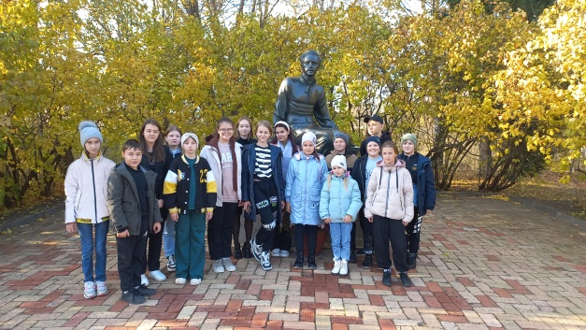  Школьники с большим интересом посмотрели музыкально-поэтический спектакль «Алена», который создан по произведению М.Ю. Лермонтова «Песня про царя Ивана Васильевича, молодого опричника и удалого купца Калашникова». Затем ребята с удовольствием погуляли по территории музея и полюбовались всеми красотами усадьбы, где прошли детские годы великого поэта. В прекрасный осенний день ребята побродили по старым аллеям парка и барскому саду, отдохнули в беседке. Тарханы - действительно удивительное и невероятно красивое место, где царит особенная атмосфера, в которую хочется возвращаться вновь и вновь. | https://vk.com/wall-96550653_1412
2 | 1-2  класс | 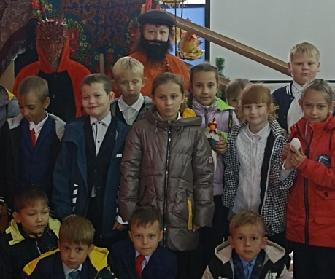  г. Белинский  МБУК «Централизованная библиотечная система Белинского района Пензенской области»  Театрализованное представление «Курочка Ряба»  Учащиеся 1 и 2 классов ездили в г.Белинский, в районную библиотеку на театрализованное представление сказки «Курочка Ряба» на новый лад, которое учило творчески мыслить, развивало любовь к искусству, воспитывало, как и любая сказка, понятие добра и зла. | https://bel-pushanino.penzschool.ru/news-svc/item?id=463160&lang=ru&type=news&site_type=school
3 | 7-11 класс | г. Белинский  МБУ «КИДЦ Белинского района»  Концерт ансамбля «Казачья застава»  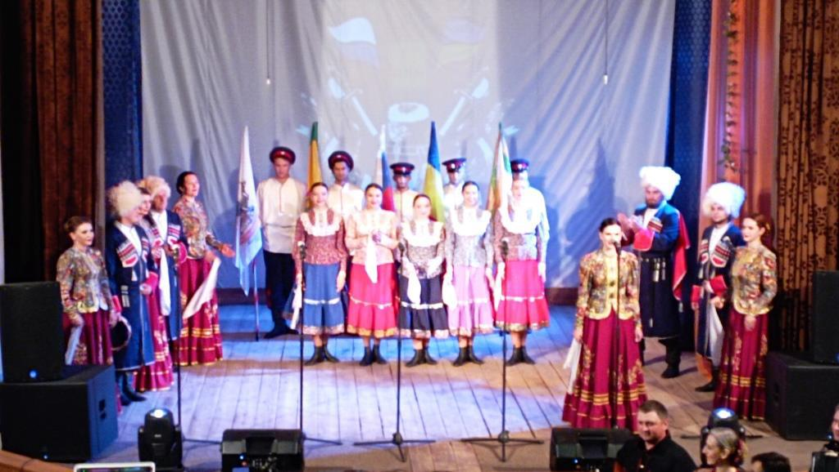  11 октября ученики и учителя нашей школы побывали на замечательном концерте ансамбля песни и танца «Казачья застава». Ансамбль представил программу «Матушка Россия». Яркие костюмы, зажигательные танцы и прекрасные голоса артистов никого не оставили равнодушными. Вместе с « Казачьей заставой» зрители переживали шуточные и любовные истории, показанные в танцах. Подпевали знакомые и любимые песни. Получили массу положительных эмоций и заряд энергии. Билет можно было приобрести по «Пушкинской карте». | https://bel-pushanino.penzschool.ru/news-svc/item?id=471868&lang=ru&type=news&site_type=school

